Katedra za automatiku

PISMENI ISPIT IZ PREDMETA SISTEMI AUTOMATSKOG UPRAVLJANJA
održan 11.11.2004. godine

1. Sistem je opisan funkcijom povratnog prenosa 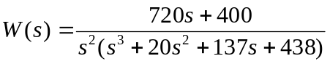. Primjenom Rausovog testa ispitati stabilnost sistema, te odrediti polove sistema ako vrijedi 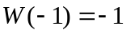.

- Sistem je opisan funkcijom povratnog prenosa 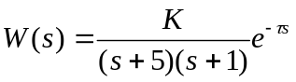. Odrediti pojačanje , pri 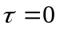, tako da pretek faze sistema bude 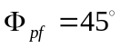. Koliki je pretek faze ako je kašnjenje 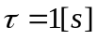.
- Sistem automatskog upravljanja je opisan funkcijom povratnog prenosa
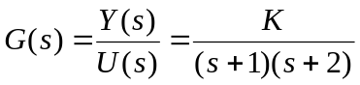
Projektovati kaskadni kompenzator, metodom GMK, tako da kompenzovani sistem ispuni sljedeće zahtjeve:
- vrijeme smirenja sistema je 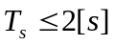
- koeficijent relativnog prigušenja para dominantnih kompleksnih polova je 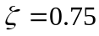
- položajna konstanta je 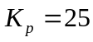.
- Sistem je dat blok dijagramom na sl. 1.
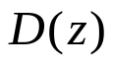

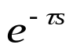
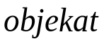

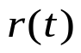
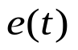
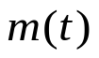
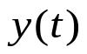
+
-

Sl. 1.

Objekat upravljanja je opisan funkcijom prenosa 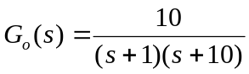
Odrediti funkciju diskretanog prenosa sistema za slučaj da je D/A konvertor kolo zadrške nultog reda, perioda odabiranja je T=0.1[s], a vremensko kašnjenje je 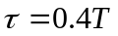. Digitalni regulator 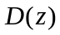 je dat jednačinom 

